Handreichung zur Leistungsüberprüfung: Self-Checklisten

Mathematisches Gebiet: Platonische Körper
Zielgruppe: Gymnasium, Klasse 7

Vorgeschlagener Einsatzzeitraum:
Ende des Lernbereiches zum Thema Platonische Körper
(Gymnasium: WP 3 „Platonische Körper“)

Vorausgesetzte Kenntnisse und Fähigkeiten:
- Bearbeitung der Stationsarbeit des OER-Materials
- Bearbeitung des handlungsorientierten Arbeitsblattes des OER-Materials
- Bearbeitung der differenzierten Arbeitsblätter des OER-Materials

Inhalt:
Das Material umfasst zunächst eine Zusammenfassung zum Lernbereich, die einen Vorschlag zur Ergebnissicherung bzw. eine Orientierungshilfe für die Lehrkraft zur Erstellung einer Ergebnissicherung dar. Sie kann an die Lernenden ausgegeben werden, nachdem das Themengebiet abgehandelt ist und bevor die Leistungsüberprüfung durchgeführt wird. Sie soll einen Überblick über die wichtigsten Begriffe geben, die in der vorgeschlagenen Leistungsüberprüfung von Relevanz sind, wobei aber nicht vergessen werden darf, dass auch Berechnungen, Konstruktionen und Körpernetze darin eine Rolle spielen. Gleichzeitig kann sich dadurch die Zeit erspart werden, die in den Arbeitsblättern erarbeiteten Begriffe in den Merkstoff zu übertragen, da die Zusammenfassung direkt dazu geheftet werden kann.
Die eigentlichen Checklisten dienen der Lehrkraft, um eine subjektive Leistungseinschätzung der Schülerinnen und Schüler einzuholen. Diese wiederum schätzen sich selbst ein und erkennen daran, an welchen Stellen sie Lernlücken aufweisen. Somit wird der Lernprozess von den Lernenden kontrolliert und kann im weiteren Verlauf zielführend gesteuert werden.
Die Checklisten können nach jeder thematischen Stundeneinheit ausgefüllt und der Lehrperson anschließend abgegeben werden. Die Lehrperson nutzt die Checklisten, um sich einerseits ein Bild vom aktuellen Leistungsstand zu machen und kann frühzeitig Schwierigkeiten im Thema erkennen (Wie gut kann ich es?). Des Weiteren wird der Lehrkraft ermöglicht, ein Feedback bezüglich der Aufgabenauswahl und des empfundenen Schwierigkeitsgrades sowie der Mitarbeit und Interessen (Wie fand ich die Aufgaben dazu?) zu erhalten.

Zu erlernende Kenntnisse und Fähigkeiten:
- Die Schülerinnen und Schüler können ihr eigenes Leistungsvermögen bzw. ihre eigenen Kenntnisse zu bestimmten Elementen des Lernbereiches selbstständig einschätzen.

Materialbedarf:
1 Arbeitsblatt pro Schüler

Zusammenfassung zum Thema „Platonische Körper“
Platonische Körper | (1) sind konvexe Körper, (2) deren Begrenzungsflächen zueinander kongruente, regelmäßige Vielecke einer Art sind, (3) von denen in jeder Ecke gleich viele dieser Vielecke zusammenstoßen.
Archimedische Körper | (1) sind konvexe Körper, (2) deren Begrenzungsflächen kongruente, regelmäßige Vielecke verschiedener Art sind, (3) die an jeder Ecke in gleicher Zusammensetzung zusammentreffen.

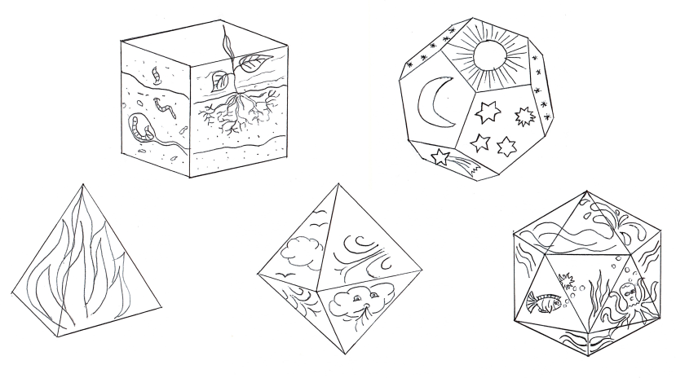
Die Platonischen Körper wurden nach dem griechischen Philosophen Platon benannt, der jedem dieser Körper ein Element zuwies (siehe Bildunterschrift). Diese Körper werden auch als regelmäßige (oder reguläre) Polyeder bezeichnet. Die Bezeichnung Polyeder kommt aus dem Griechischen und bedeutet Vielflächner.
Warum kann es nur diese fünf regelmäßigen Polyeder geben?
Damit eine Ecke entstehen kann, braucht es mindestens drei Flächen. Außerdem muss die Summe aller Winkel an einer Ecke kleiner sein als 360°. Dies kann nur durch gleichseitige Dreiecke, Quadrate oder regelmäßige Fünfecke erfüllt werden. Für gleichseitige Dreiecke

V.l.n.r.: Das Tetraeder steht für das Feuer, das Hexaeder für die Erde, das Oktaeder für die Luft, das Dodekaeder für den
Himmel und das Ikosaeder für das Wasser.

ergeben sich so drei verschiedene Möglichkeiten eine Ecke zu konstruieren, während es bei Quadraten und regelmäßigen Fünfecken jeweils nur eine Möglichkeit gibt.

Der Eulersche Polyedersatz besagt, dass bei einem Polyeder die Flächenanzahl f vermehrt um die Eckenanzahl e genauso groß ist, wie die Kantenanzahl k vermehrt um 2, also gilt in Formelsprache: f + e = k + 2.

Dualität: Wenn man in einem platonischen Körper die Seitenmittelpunkte benachbarter Flächen miteinander verbindet, entsteht dadurch im Inneren ein neuer platonischer Körper. Diesen nennt man auch Dualkörper zum äußeren Körper.

Checklisten zur Selbsteinschätzung
Die folgenden Symbole der Tabellen sollen für die Self-Checklisten 1 bis 3 genutzt werden.
Symbolik für Spalte 1 der Checkliste | „Wie gut kann ich es?“
 | Ich kann es sehr gut.
 | Ich kann es teilweise.
 | Ich kann es noch nicht.

Symbolik für Spalte 2 der Checkliste | „Wie fand ich die Aufgaben dazu?“
 | hat mir Freude bereitet
 | besonders Interessant
 | fiel mir leicht
 | zu wenig Zeit, noch nacharbeiten
 | zu schwierig
 | nervig, hat mir nicht gefallen

Aufgabe:
Fülle nach jeder Unterrichtsstunde, die dir ausgeteilte Checkliste, mit oben genannter Symbolik aus. Schnell wirst du sehen, welche Lernziele du schon erreicht hast und wo du vielleicht noch etwas nacharbeiten solltest.

Checkliste 1:  Einführung - Platonische Körper | Wie gut kann ich es? | Wie fand ich die Aufgaben dazu?
- Du kannst die Definition von konvexen Körpern nennen.
- Du bist in der Lage bei gegebenen Körpern zwischen konvexen und nicht-konvexen zu unterscheiden.
- Du kannst beschreiben, was ein platonischer Körper ist.
- Du kennst Beispiele und Gegenbeispiele für platonische Körper.

Checkliste 2:  Stationsarbeit - Platonische Körper | Wie gut kann ich es? | Wie fand ich die Aufgaben dazu?
Station 1: Eulerscher Polyedersatz
Du erkennst die Gesetzmäßigkeiten des Eulerschen Polyedersatzes und kannst sie beschreiben.
Station 2: Warum gibt es nur fünf regelmäßige Polyeder?
Du bist in der Lage alle fünf platonischen Körper zu bestimmen.

Du kannst begründen, wieso es nur fünf gibt.
Station 3: Platons Welt
Du kannst den historischen Hintergrund der platonischen Körper beschreiben.
Station 4: Dualität
Du kannst jedem platonischen Körper seinen dualen zuordnen.
Station 5: Schülerszenarien
Du bist in der Lage Aussagen über Polyeder auf deren Richtigkeit zu überprüfen und eventuelle Fehler zu korrigieren.
Station 6: Flächen färben
Du bist in der Lage mit
Körpernetzen von ausgewählten platonischen Körpern zu arbeiten.

Station 7: Wer wird Millionär?
Du kennst die Definition und die Eigenschaften der platonischen Körper und kannst diese anwenden.

Station 8: Regelmäßigkeit überprüfen
Du bist in der Lage reguläre Polyeder auf bestimmte Eigenschaften / Kenngrößen zu überprüfen

Checkliste 3:  Differenzierte Übungsblätter - Platonische Körper | Wie gut kann ich es? | Wie fand ich die Aufgaben dazu?
Übungsblatt 1

- Du kannst beurteilen, ob es sich bei vorgegebenen Körpern, um platonische Körper handelt oder nicht, indem du das Vorhandensein von Merkmalen überprüfst.
- Du kannst von gegebenen Körpernetzen die zugehörigen Körper ableiten, sowie anhand gegebener Körpernetze beurteilen, ob es sich um platonische Körper handelt.

- Du bist in der Lage Körpernetze von platonischen Körpern zu konstruieren.
- Du kannst den Oberflächeninhalt von platonischen Körpern berechnen, indem du sie in bekannte Körper und Flächen zerlegst.

- Du bist in der Lage zu erklären, warum es keinen weiteren platonischen Körper geben kann.
Übungsblatt 2
- Du kannst beschreiben, wie archimedische Körper aus platonischen Körpern entstehen.
- Du kannst mit Hilfe eines gegebenen Beispiels die Definition archimedischer Körper ableiten und platonische von archimedischen Körpern unterscheiden.

- Du kannst einzelne Bestandteile und den Aufbau von Sternkörpern nennen.
- Du bist in der Lage das Planetenmodell nach Kepler zu erläutern und dabei platonische Körper mit Inkugeln, Umkugeln und Umlaufbahnen von Planeten in Zusammenhang zu bringen.

- Du kannst einen platonischen Körper in Kavalierperspektive darstellen und mithilfe der Zeichnung das Merkmal für Inkugeln ableiten.

Platons Elemente von Tank, F., CC-BY-SA 4.0

